Newsletter Novembre 2018.
Un premier résultat tangible !

Il y a 4 ans, notre Association voyait le jour. Dans un premier temps, à la demande de la DDTM, elle a confié une étude à un Cabinet, ISL, pour étudier les différentes solutions possibles de protection du littoral de DENNEVILLE, et faire des préconisations. Dans le cadre de cette étude, nous avions demandé à ISL de nous indiquer quelles étaient les urgences à traiter, avant la mise en place d’une solution globale.  ISL a répondu à notre demande en nous désignant 4 propriétés à traiter en priorité, parce que leur protection présentait des fragilités particulières (hauteur d’enrochement plus faible, dalles en marbre glissant, zone plus attaquée…). Nous avons pris contact avec les propriétaires concernés, instruit une demande d’autorisation de travaux (qui en l’espèce ne nécessitait pas d’enquête d’utilité publique) et fait des demandes de subventions. La Mairie de DENNEVILLE et le Département de la MANCHE ont répondu favorablement à notre demande, alors que la Communauté d’agglomération du COTENTIN s’y refusait (voir encadré). Compte tenu de ces éléments et autorisations de travaux obtenues, il restait à charge des propriétaires concernés 2/3 des travaux à financer. Un seul des quatre propriétaires a accepté cette solution et nous avons pu faire réaliser ces travaux en octobre 2018, conformément aux spécifications du Cabinet ISL. Cette réalisation est désormais le chantier-témoin de ce que pourrait être par la suite une protection collective de DENNEVILLE.  En parallèle, en dehors du projet global de protection du littoral et à la demande d’une dizaine de propriétaires de première ligne, nous avons instruit une demande de travaux d’entretien et de confortement des enrochements de ces dix propriétés. Le dossier est en phase de consultation des administrations ayant voix au chapitre et nous espérons une issue positive – et un arrêté d’autorisation de ces travaux dans les prochaines semaines ou les prochains mois.  Depuis, d’autres propriétaires se sont manifestés pour demander à leur tour des travaux de confortement de leurs propres protections. Il n’a pas été possible, le premier dossier étant bouclé et en phase de consultation, de les associer à cette première tranche de demandes. Mais il est envisageable de prévoir une seconde tranche de demandes et nous invitons les propriétaires intéressés à se manifester, avant le 28 février 2019, par mail auprès de president@asdp.ovh, pour exprimer leur besoin.  A ce stade, ces travaux de confortement, qui correspondent à des demandes individuelles en dehors des travaux définitifs, sont en totalité à la charge des propriétaires demandeurs, et ne peuvent pas faire l’objet de demandes de subventions.  Enfin, nous poursuivons l’instruction d’un dossier de demande de travaux définitifs, mais nous sommes tributaires de la décision que prendra la Communauté d’agglomération COTENTIN sur la protection de notre littoral, pour en envisager le plan de financement. Nous espérons des réponses dans la seconde moitié de 2019.  Nous profitons de cette lettre pour souhaiter à tous les membres de l’Association de bonnes fêtes de fin d’année. | 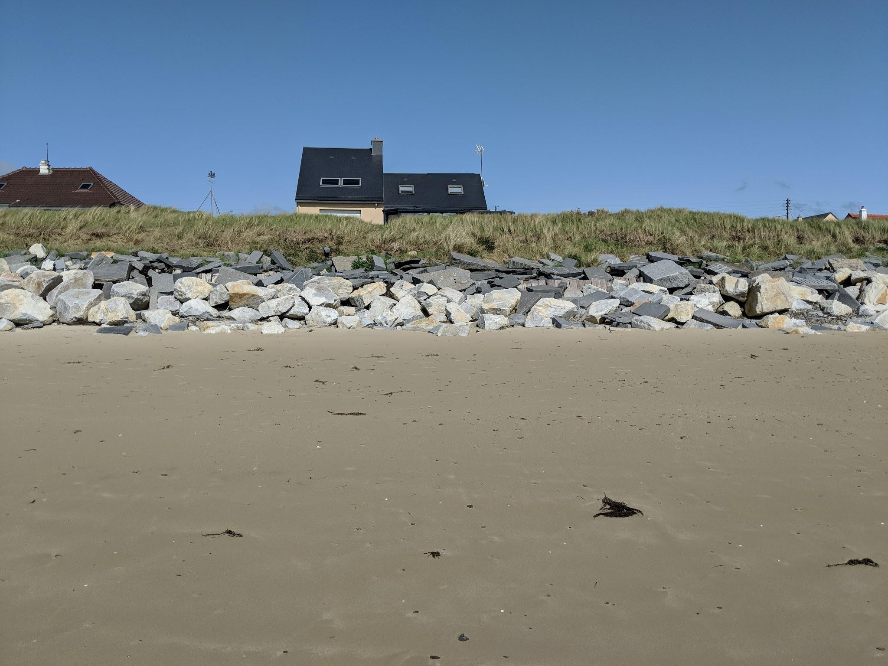  Avant…  Le rôle de la Communauté d’agglomération COTENTIN.  La loi GEMAPI du 27 janvier 2014 attribue (article L 212-7 du Code de l’Environnement) aux communautés de communes et d’agglomérations la compétence, notamment, de « la défense contre les inondations et contre la mer », au plus tard au 1er janvier 2018. Ces collectivités peuvent instituer une taxe fiscale facultative plafonnée à 40 € par habitant et par an, dont le produit est attribué à un budget spécial annexe dédié à cette finalité.  La Communauté d’Agglomération COTENTIN, créée le 1er janvier 2017, en charge de cette compétence pour notre territoire, a une responsabilité exceptionnellement lourde, avec presque 200 kilomètres de côtes. Elle a donc choisi de lancer une étude chargée de définir les zones qu’elle acceptera de protéger (elle peut choisir de ne pas protéger tout son littoral) et de définir ses priorités. Mais, dans l’intervalle, elle n’accepte pas de participer aux opérations de protection du littoral (hors ouvrages dont la responsabilité lui est dévolue par la loi) et n’a pas institué de taxe GEMAPI. Cette étude devrait conduire à des décisions fin 2019.  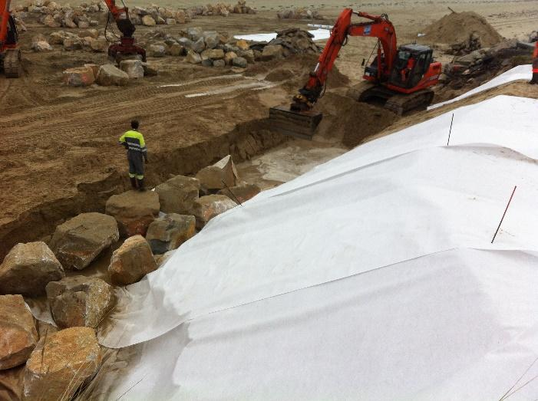  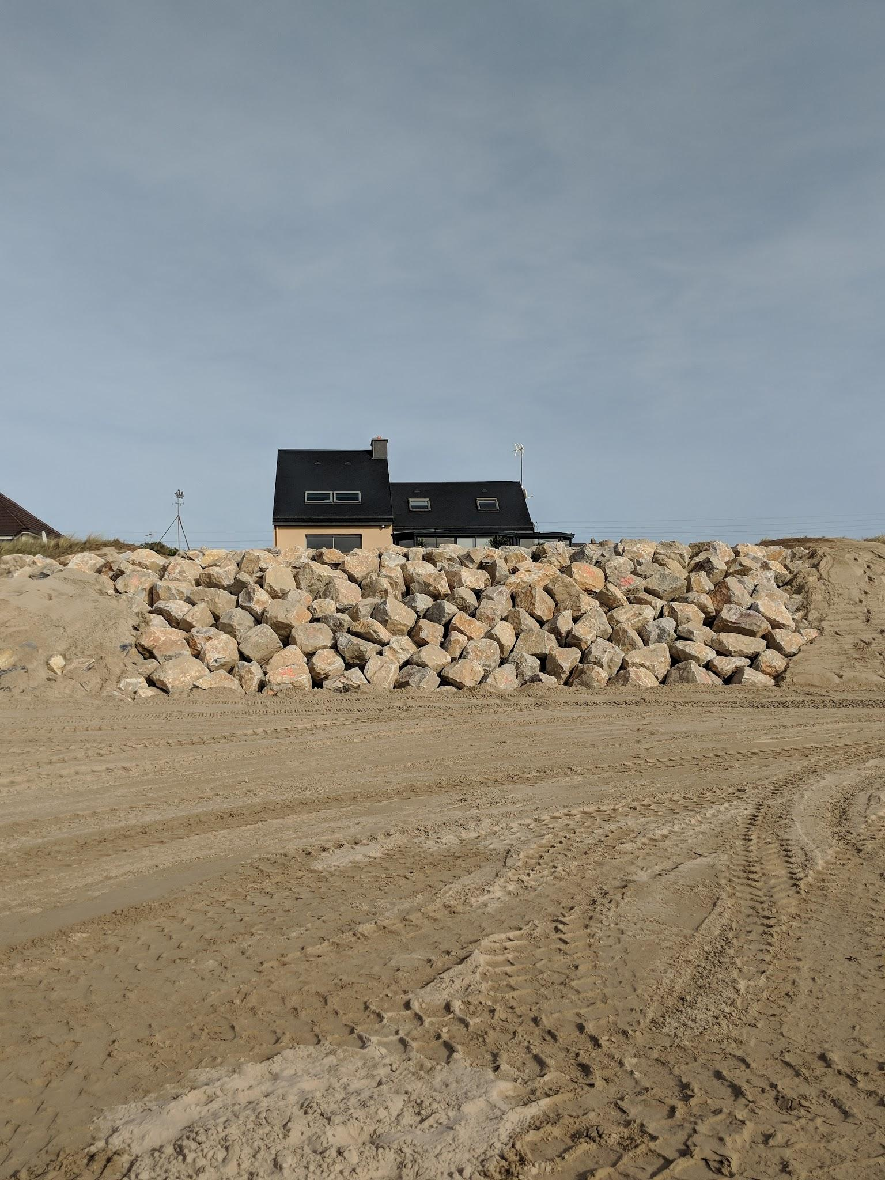  Après…

